Reflexión sobre uso de Netiquette en mi práctica docente

Introducción
Tengo un aula virtual de Tutoría, donde comparto con los alumnos, todos mayores de edad y estudiantes de un ciclo de FP de Grado Superior, el material relacionado con el transcurso del curso: horarios, normativa del ciclo, del Departamento, del Centro, encuestas sobre si ejercen su derecho a la huelga…

Entre los contenidos incluyo material que les explico el primer día, recomendándoles evitar usar un grupo de Whatsapp para comunicarse entre el grupo al completo, les insisto en los inconvenientes de mezclar en el mismo canal de comunicación temas diversos y la necesidad de tener mucho cuidado en sus comunicaciones digitales.

Ubicación de recurso Netiquette
El aula virtual tiene acceso de invitados, sin contraseña, para que los alumnos puedan acceder a principios de curso o en cualquier momento, aunque no recuerden su contraseña de los servicios de EducaMadrid. La sección es “Recomendaciones y normativa de convivencia”

Recurso Netiquette
El contenido está realizado con eXeLearning y tiene el siguiente aspecto:
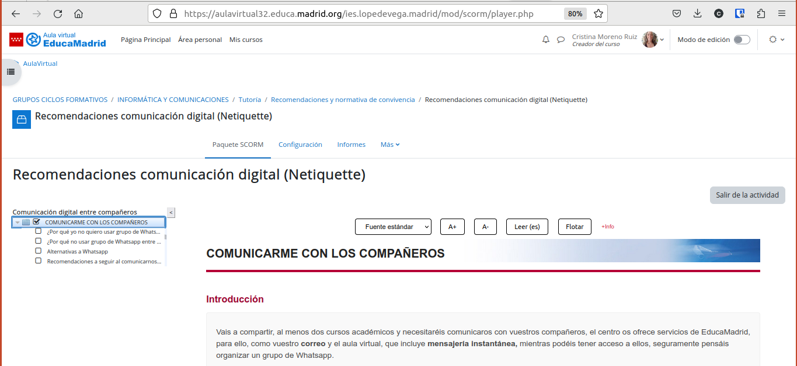
Tras abrirlo, lo que ven los alumnos son cinco apartados:
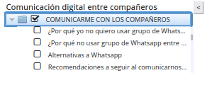
Les explico por qué no lo usaría yo, les enlazo un vídeo de por qué no se recomienda utilizar entre grupos de madres y padres y les ofrezco alternativas.

Las recomendaciones de Netiquette se ven en el último apartado:
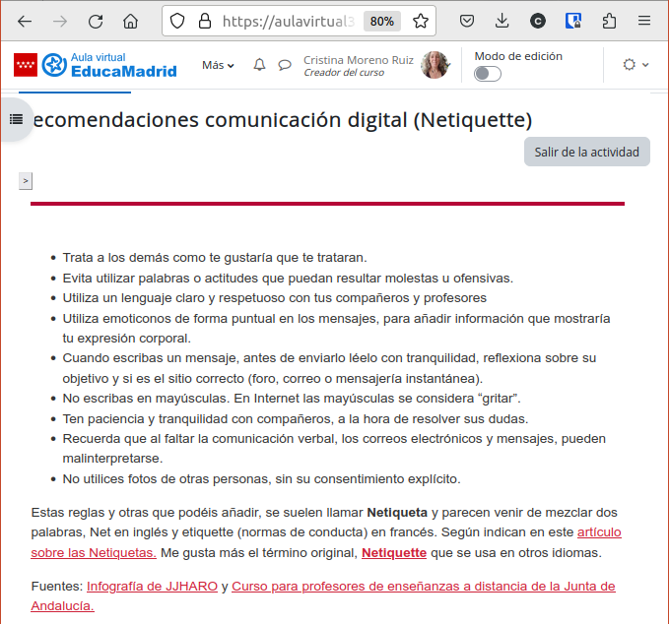
Tengo creado un grupo dentro del aula de Tutoría, para que los alumnos puedan comunicarse a través de la mensajería, en vez de usar Whatsapp.
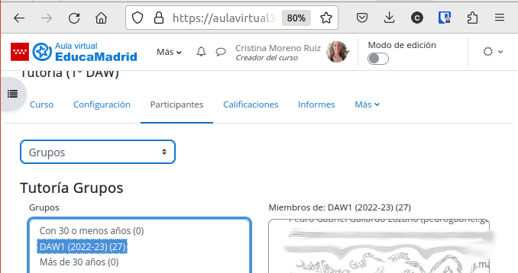
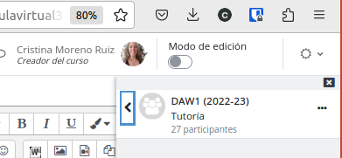
Ese grupo tiene la funcionalidad de mensajería habilitada:

No hago una actividad específica para que apliquen esas reglas, les voy corrigiendo si algo no lo hacen adecuadamente, son adultos.

Anonimizado de datos
No necesito anonimizar datos, porque no utilizo aplicaciones fuera de los servicios de EducaMadrid.
Cuando se han inscrito a algún concurso de Programación, lo han hecho como adultos que son, voluntariamente y sin haber relación entre sus datos académicos y el concurso.

Conclusiones
Me parece importante recalcarles la complejidad de las relaciones online, porque en cursos anteriores tuvimos problemas de convivencia por la comunicación en grupos y subgrupos de Whatsapp.
Quiero que aprendan a utilizar correctamente el correo, los foros y la mensajería según sea necesario.

